Целью задания является обучение студента финансовым функциям табличных процессоров MS Excel и Open Office Calc, на примере функций, осуществляющих расчеты с потоками платежей. В таблице 3 приведены соответствия между такими функциями в различных табличных процессорах.

**Таблица 3.**

**Соответствие финансовых функций анализа потоков платежей в различных табличных процессорах**

|  |  |  |  |
| --- | --- | --- | --- |
| **Что вычисляет финансовая функция** | **Наименование функции в MS Excel в версиях, включая Excel 2000** | **Наименование функции в MS Excel в версиях, начиная с Excel XP** | **Наименование функции в Open Office Calc** |
| Начальное значение | ПЗ | ПС | PV |
| Будущее значение | БЗ | БС | FV |
| Периодическая процентная ставка | НОРМА | СТАВКА | RATE |
| Общее число периодов проведения | КПЕР | КПЕР | NPER |
| Периодический платеж | ППЛАТ | ПЛТ | PMT |

Для решения нижеприведенных практических задач студенту требуется создать шаблоны, приведенные на рисунках 6-7.

**Шаблон для анализа потоков платежей.**

С помощью этого шаблона можно осуществлять следующие вычисления:

⦁ будущей величины вклада *FV*, если известны его начальные значение *PV*, годовая процентная ставка *r*, количество периодов проведения *m* и срок проведения операции *n*

;

⦁ начальной величины вклада *PV*, если известны его окончательное значение *FV*, годовая процентная ставка *r*, количество периодов проведения *m* и срок проведения операции *n*

;

⦁ периодической и годовой *r* процентной ставки (доходности операции), если известны начальное *PV* и современное значение *FV* вклада, число периодов проведения и срок проведение операции (формула дана в упрощенном виде, когда начисление процентов осуществляется один раз в год)

;

⦁ общего числа периодов проведения, если известны начальное *PV* и современное значение *FV* вклада, годовая процентная ставка *r* и число периодов назначения *m* (формула дана в упрощенном виде, когда начисление процентов осуществляется один раз в год)

.

Следует отметить, что начальное и будущее значение вклада должны быть введены с разными знаками. Для удобства рекомендуется ячейки, содержащие денежные величины задавать в денежном формате, а процентные ставки – в процентном.

Приведем пример применения шаблона анализа элементарных потоков платежей в табличном процессоре MS Excel.

Решим следующую задачу.

*В банк помещается сумма 1000 руб. Срок вклада – 10 лет, начисление процентов ежеквартально, годовая процентная ставка – 10%. Определить величину вклада по окончанию срока.*

В столбце **A** будут указаны наименования величин, заданных по условиям задачи и подлежащих вычислению. В ячейку **A1** занесем слова «*текущее значение*», ячейку **A1** занесем слова «*текущее значение*», в ячейку **A2** занесем слова «*будущее значение*», в ячейку **A3** занесем слова «*число лет*», ячейку **A4** занесем слова «*число начислений в году*», в ячейку **A5** занесем слова «*годовая процентная ставка*». В соответствующих ячейках столбца **B** занесем значения указанных величин.

В ячейку **B1** занесем текущее значение: -1000. В ячейке **B2** осуществим расчет будущего значения с помощью функции БЗ: **=БЗ(B5/B4,B3*B4,,B1)** (см. рисунок 6). В ячейку **B3** занесем срок вклада: 10. В ячейку **B4** занесем число начислений в году: 4. В Ячейку **B5** занесем годовую процентную ставку 10%

Решение задачи на соответствующем шаблоне приведено на рисунке 6.

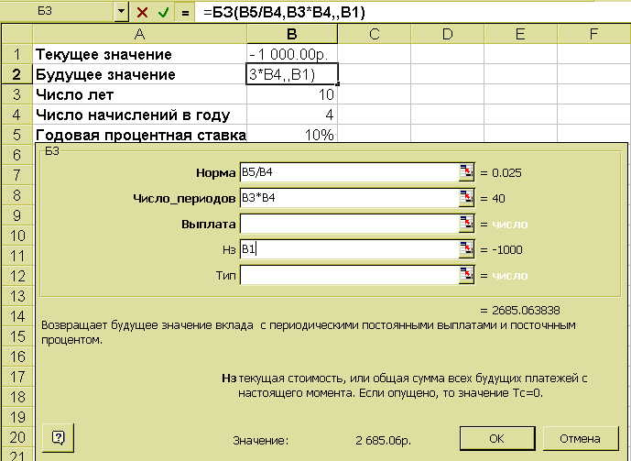

Рисунок 6. Шаблон для анализа операций с элементарными потоками платежей

Здесь приведены следующие аргументы функции БЗ: **Норма** – периодическая процентая ставка *r/m*, **Число_периодов**: общее число периодов проведения операции *nm*, **Выплата**: в данном случае пустое значение, **НЗ**: начальное значение *PV*, Тип: в данном случае пустое значение[1]:

### Шаблон для анализа аннуитетов

С помощью этого шаблона можно осуществлять следующие вычисления:

⦁ будущей стоимости аннуитета *FV*, если известны периодический платеж *CF*, годовая процентная ставка *r*, количество периодов проведения *m* и срок проведения операции *n*

;

⦁ начальной стоимости аннуитета *PV*, если известны периодический платеж *CF*, годовая процентная ставка *r*, количество периодов проведения *m* и срок проведения операции *n*

;

⦁ периодической и годовой *r* процентной ставки (доходности операции), если известны начальное *PV* или современное значение *FV* стоимости аннуитета, периодический платеж *CF*, число периодов проведения и срок проведение операции (вычислительная формула не приводится из-за своей громоздкости);

⦁ общего числа периодов проведения , если известны начальное *PV* или современное значение *FV* стоимости аннуитета, периодический платеж *CF*, , годовая процентная ставка *r* и число периодов назначения *m* (формула дана в упрощенном виде, когда начисление процентов осуществляется один раз в год)

;

⦁ периодического платежа, если известны начальное *PV* или современное значение *FV* стоимости аннуитета, годовая процентная ставка *r*, количество периодов проведения *m* и срок проведения операции *n*(формула дана в упрощенном виде, когда начисление процентов осуществляется один раз в год)

.

Приведем пример применения шаблона анализа аннуитетов в табличном процессоре Open Office Calc

Решим следующую задачу.

*Вы решили взять ипотечный кредит на покупку квартиры стоимостью 3000000 руб. Кредит выдается сроком на 30 лет, ставка банка 15% годовых, начисление процентов и выплаты по кредиту ежемесячно. Определить величину периодического платежа.*

В столбце **A** будут указаны наименования величин, заданных по условиям задачи и подлежащих вычислению. В ячейку **A1** занесем слова «*текущее значение*», ячейку **A1** занесем слова «*текущее значение*», в ячейку **A2** занесем слова «*будущее значение*», в ячейку **A3** занесем слова «*периодический платеж* в ячейку **A4** занесем слова «*число лет*», ячейку **A5** занесем слова «*число начислений в году*», в ячейку **A6** занесем слова «*годовая процентная ставка*». В соответствующих ячейках столбца **B** занесем значения указанных величин.

В ячейку **B1** занесем текущее значение: 3000000. Ячейку **B2** оставляем пустой, будущее значение здесь не вычисляется. В ячейке **B3** осуществим расчет будущего значения с помощью функции PMT: **=PMT(B6/B5;B4*B5;B1)**

(см. рисунок 7). В ячейку **B4** занесем срок кредита: 30. В ячейку **B5** занесем число начислений в году: 12. В Ячейку **B6** занесем годовую процентную ставку 15%

Решение задачи на соответствующем шаблоне приведено на рисунке 7.

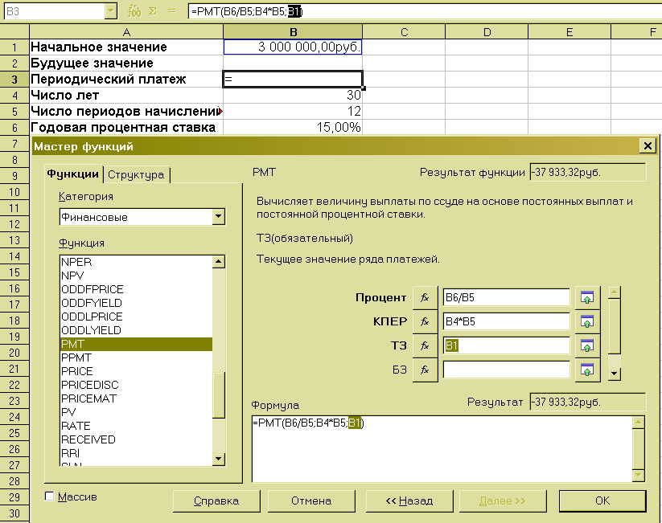

Рисунок 7. Шаблон для анализа аннуитетов

Здесь приведены следующие аргументы функции PMT: **Процент** – периодическая процентная ставка *r/m*, **КПЕР**: общее число периодов проведения операции *nm*, **Выплата**: в данном случае пустое значение, **ТЗ**: начальное значение *PV*, **БЗ**: будущее значение *FV*, для настоящей задачи не используется, **Тип**: в данном случае пустое значение[2].

## Задачи, решаемые с помощью шаблонов

1. Определите будущую величину суммы в 10000 положенной в банк на 10 лет, если процентная ставка равна: а) 0,5\**k*%; б) *k*%; в) 1,5\**k*%; г) 2\**k*%.

2. На какую сумму следует заключить договор о страховании, чтобы через 5 лет обладать суммой в 20000,00, если процентная ставка равна: а) 0,5\**k*%; б) *k*%; в) *k+*5%; г) *k+*10%.

3. Страховая компания предлагает вам выплату 12000.00 по истечении *k*+2 лет. Стоимость страхового полиса 1000,00. Какова доходность этой операции?

4. Вы решили положить сумму в 1000,00 на *k*+3 летний срок в коммерческий банк под 16% годовых. Агент независимой финансовой компании предлагает вам свои услуги по размещению этой суммы на тех же условиях, однако, с начислением процентов ежеквартально. Какова максимальная сумма, которую вы можете сегодня заплатить агенту за его услуги?

5. Компания планирует ежегодные отчисления в 10000,00 для создания пенсионного фонда. Процентная ставка 10% годовых. Какова будет величина фонда через: а) *k*+1 лет; б) *k*+5 лет; в) *k*+7 лет; г) *k*+10 лет.

6. Какова текущая стоимость аннуитета, выплачиваемого по 10000,00 ежегодно в течение 2\**k*+3 лет при ставке, равной *k*+3%?

7. Строительная компания планирует покупку земельного участка, стоимость которого равна 250000,00. Какова должна быть величина ежегодного взноса для создания соответствующего фонда в течение 10 лет, если ставка процентов равна: а) *k*+1%; б) 2\**k*+3%; в) *k*+7%; г) *k*+10%.

8. Сколько лет понадобится для выплаты долга в 10000,00 равными платежами по 2309,75 при процентной ставке, равной *k*+3%?

9. Сотрудник уходит на пенсию по выслуге лет. Организация, в которой он работает, предлагает два варианта выплаты пенсии: а) в виде единовременного пособия в 55000,00; б) ежегодную выплату 10000,00 на протяжении 10 лет. Какой вариант пенсии вы ему рекомендуете, если процентная ставка по банковским депозитам равна *k*+3%? (К решению задачи есть три подхода).

10. Коммерческий банк принимает вклады от населения на следующих условиях: а) с выплатой *k*+6% годовых, начисляемых ежегодно; б) с выплатой *k*+5% годовых, начисляемых раз в квартал. Какой вид вклада вы предпочтете? Почему? Обоснуйте свой ответ соответствующими вычислениями.

Студент должен решить все вышеуказанные задачи

1. Аргументы **Выплата** и **Тип** относятся к анализу аннуитетов и означают периодический платеж и время начисления периодического платежа, 0 в конце периода, 1 – в начале.
2. Аргумент **Тип** означает и время начисления периодического платежа, 0 в конце периода, 1 – в начале